Dzień dobry
Przesyłamy plan na kolejny tydzień „Odwiedzamy zwierzęta na wsi”. Są to wskazówki dla Państwa do pracy w domu z dziećmi. Zajęcia są rozpisane na 5 dni. Dziękujemy za Państwa współpracę z nami, za wysyłanie zdjęć i wiadomości. Tych z Państwa, którzy jeszcze nie przesłali nam prac dzieci zachęcamy do przesyłania zdjęć na nasz adres mailowy lesnakrainazielona@wp.pl Zdjęcia będziemy równie publikować na stronie internetowej przedszkola.

Jesteśmy do Państwa dyspozycji, w razie pytań prosimy o kontakt mailowy lub smsowy.

Pozdrawiamy serdecznie
Elwira Szymańska
Małgorzata Wrzesień

Ćwiczenia poranne:
Zestaw „Przyciągamy, odpychamy, rozciągamy”
Siłacze – rozciąganie rąk ćwiczenie koordynacji całego ciała. W parze ustawiamy się naprzeciwko siebie. W rytm muzyki w półprzysiadzie podskakujemy. Na hasło, np.: Hop, zaczynamy odpychać się rękoma.
Środki dydaktyczne: https://www.youtube.com/watch?v=_qDwtQ2vbTA
Żagle – rozciąganie ramion, utrzymanie odpowiedniej sylwetki ciała. Dzieci siadają w siadzie skrzyżnym (na kokardkę). Na komunikat: Wieje wiatr podnoszą ręce w górę, trzymając wyprostowane plecy, i zaczynają delikatnie machać rękoma raz w lewo, raz w prawo. Na hasło: Huragan – każde z dzieci odgina ciało raz w lewo, raz w prawo, trzymając w górze lewą/prawą rękę.
Wioślarz – ćwiczenia nóg oraz stóp. Dzieci siadają w siadzie prostym. Każde wybiera sobie pluszową zabawkę i wkłada ją między stopy. Przyciąga stopy do klatki piersiowej, starając się jednocześnie nie zgubić zabawki. Ćwiczenie powtarzamy kilka razy.
Gumowe nawijaki – ćwiczenia paluszkowe. Przedszkolaki otrzymują gumki do włosów. Nauczyciel wydaje polecenia, np.: Zakładamy gumkę na dwa place, na trzy palce, na całą dłoń. Podobne ćwiczenia dzieci wykonują, zakładając gumkę na palce stóp.
Środki dydaktyczne: pluszaki, gumki do włosów

Zabawy ruchowe:
Wesoły tor zabaw – zabawa naśladowcza. Nauczyciel tworzy tor zabaw i różnych aktywności, którym kolejno będą podążać dzieci. Na dywanie układa duże koło ze sznurka lub włóczki – drogę. Na tej trasie rozkłada w odstępach obrazki przedstawiające czynności lub przedmioty. Dzieci podążają drogą i naśladują odpowiednie czynności, np. obrazek przedstawiający rolki – zadaniem dziecka jest naśladowanie jazdy na rolkach, dopóki nie dotrze do kolejnej aktywności, zdjęcie zająca – dziecko skacze jak zając, zdjęcie dziecka z podniesioną nogą – skacze na jednej nodze.
Środki dydaktyczne: sznurek lub włóczka, obrazki przedstawiające czynności lub przedmioty
Na hulajnodze – zabawa bieżna. Każdy przedszkolak otrzymuje gazetę, która będzie hulajnogą. Jedną nogę dziecko kładzie na hulajnodze, drugą się odpycha. Na dywanie rozkładamy zgięte kawałki gazet – przeszkody, które dzieci jeżdżące na hulajnogach muszą omijać. Na uderzenie w bębenek dzieci zmieniają nogę, którą się odpychają.
Środki dydaktyczne: gazety, bębenek
Zmiana miejsc – zabawa orientacyjno-porządkowa. Nauczyciel dzieli dzieci na dwie drużyny, a salę liną dzieli na dwie połowy. Każda drużyna siada w siadzie skrzyżnym na swojej połowie. Na uderzenie w bębenek drużyny zamieniają się stronami i ponownie siadają w siadzie skrzyżnym. Drużyna, która w całości pierwsza wykona zadanie, wygrywa. Zabawę powtarzamy kilka razy.
Środki dydaktyczne: lina, bębenek
Harce na łące – zabawa z elementami czworakowania. Dzieci poruszają się po dywanie w pozycji na czworakach – są konikami. Co jakiś czas nauczyciel wydaje polecenia: Wio – konie zaczynają spokojnie spacerować, Galop – konie przyśpieszają, Prrr – konie zatrzymują się w bezruchu.
Piosenka

Zajęcia na każdy dzień:
- Co słychać w gospodarstwie?
W gospodarstwie wiejskim – wprowadzenie do tematu zajęć, przeglądanie literatury związanej z gospodarstwem wiejskim, swobodne wypowiedzi dzieci. Dzieci oglądają dostępną literaturę oraz ilustracje związane z gospodarstwem wiejskim i z życiem na wsi. Następnie każdy wypowiada się na temat tego, co mu się najbardziej spodobało, co przykuło jego uwagę. Dzieci wspólnie z nauczycielem ustalają, że tematem zajęć będzie gospodarstwo wiejskie oraz życie na wsi.
Środki dydaktyczne: książki i ilustracje nawiązujące do tematu gospodarstwa wiejskiego

Wieś czy miasto? – zabawa ruchowa orientacyjno-porządkowa, klasyfikowanie elementów charakterystycznych dla wsi i miasta. Dzielimy podłogę za pomocą sznurka lub włóczki na dwie części. Po jednej stronie kładziemy obrazek charakterystyczny dla miasta – np. przedstawiający bloki czy zatłoczoną ulicę (może być wycinek z gazety) a po drugiej stronie – ilustrację wsi, np. gospodarstwa wiejskiego. Następnie wymieniamy na głos elementy związane z miastem lub wsią, np.: kurnik, krowa, owca, pies, kot, papuga, traktor, tramwaj, metro, pole, sygnalizacja świetlna. Dzieci po usłyszeniu nazwy decydują, gdzie częściej można spotkać wymieniony element: w mieście czy na wsi i ustawiają się po wybranej stronie linii dzielącej salę. Po podaniu oczywistych przykładów możemy dodać rzeczy, które trudniej przyporządkować, jak np. most, kot, pies, przedszkole, i zachęcać dzieci do uzasadniania swoich wyborów. Sugeruje, że można rozwiązać problem poprzez ustawienie się w rozkroku nad linią, jedną nogą w części miejskiej, drugą w części wiejskiej.

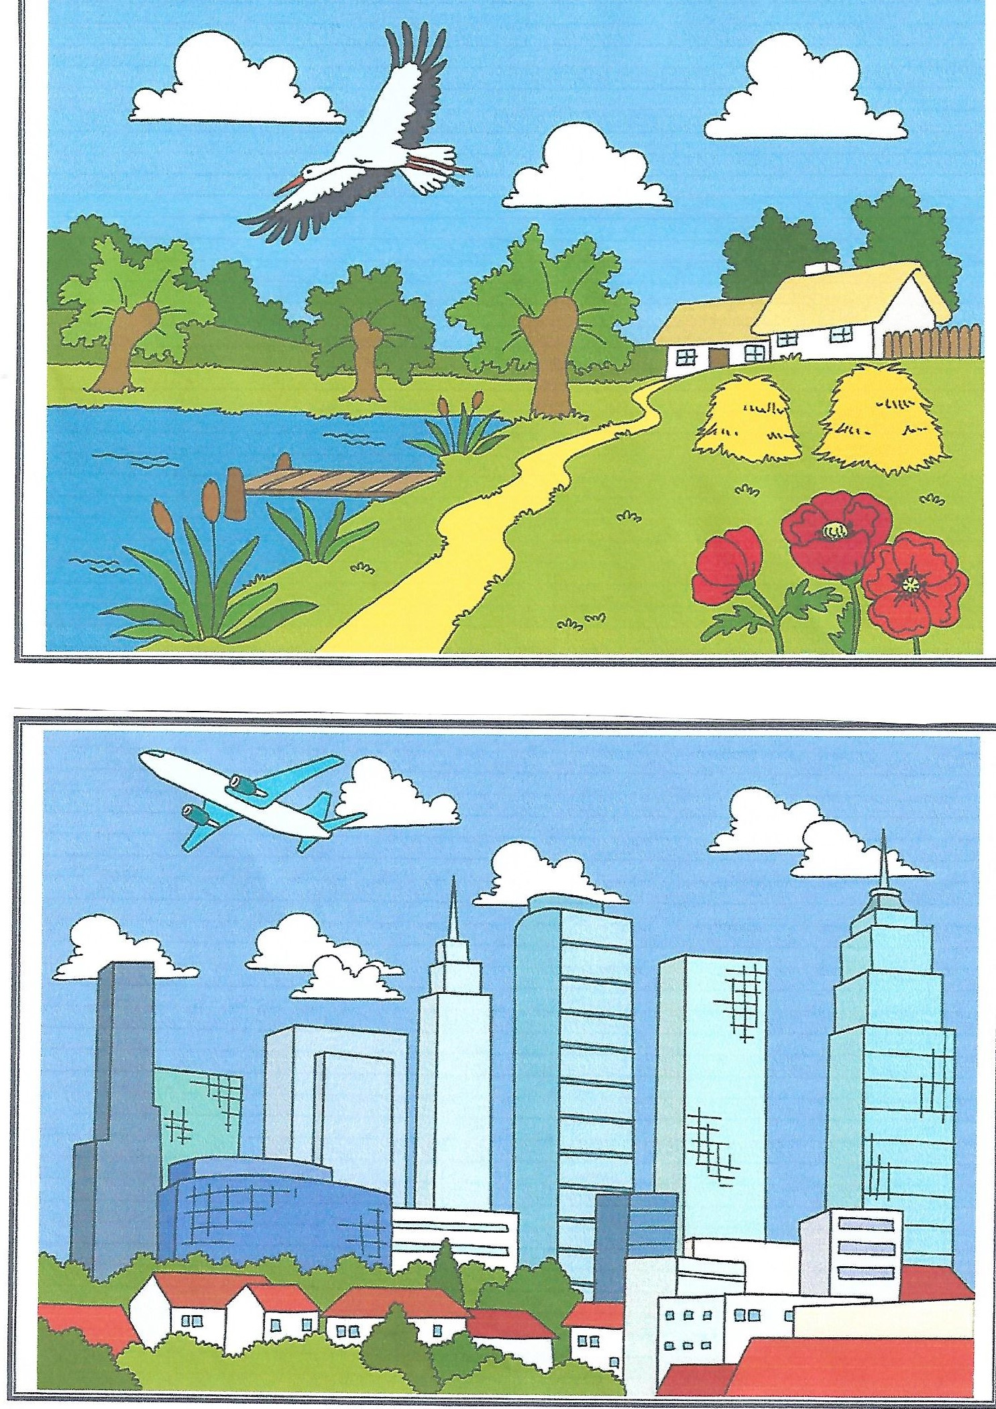

Co nam daje wieś? – układanka, dopasowywanie zwierząt do produktów. Układamy w widocznym miejscu produkty: miód, mleko oraz jajko. Następnie dziecko dostaje kopertę z rozsypanką (pociętą na części ilustracją kury, krowy lub pszczoły). Każde dziecko układa swój obrazek, a następnie nakleja na kartkę. Następnie dzieci siadają wokół produktów przygotowanych przez prowadzącego. Zastanawiają się, dzięki jakim zwierzętom mamy miód, mleko oraz jajka i układają swoje obrazki wokół odpowiednich produktów. Na koniec można spróbować miodu oraz mleka, jajko można rozbić i zobaczyć, jak wygląda w środku (bez degustacji).
Środki dydaktyczne: miód, mleko, jajka, pocięte i włożone w koperty obrazki przedstawiające krowy, pszczoły oraz kury, kartki, klej

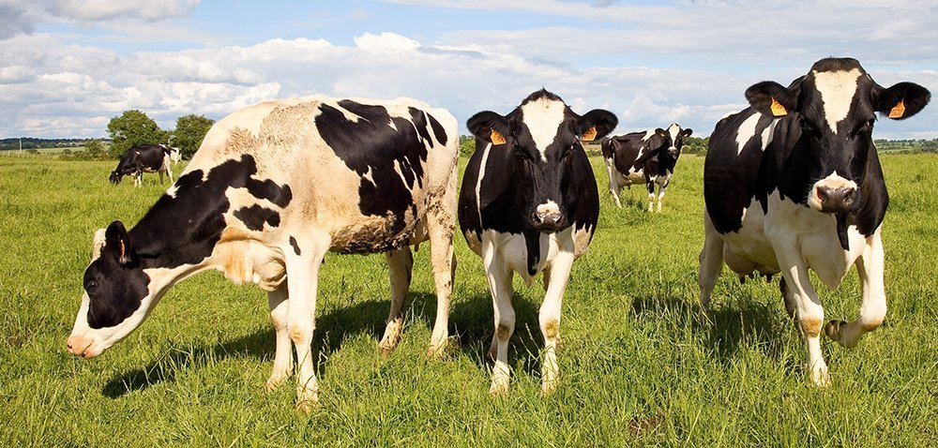
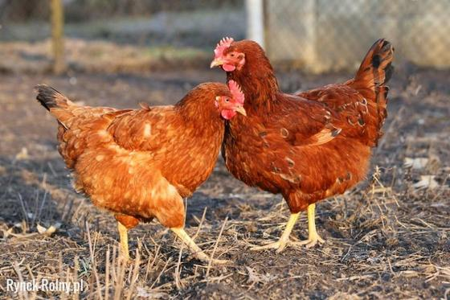

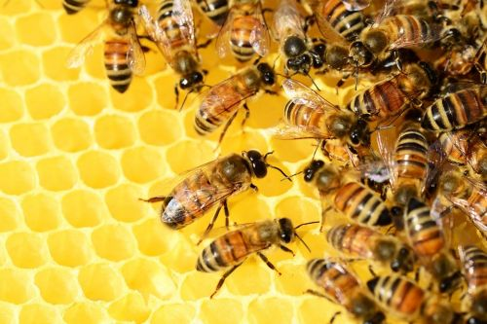

Chusteczkowe tańce – zabawa ruchowa, ćwiczenie oddechowe. Każde dziecko otrzymuje jedną chusteczkę higieniczną. Dzieci poruszają się swobodnie po sali w rytm muzyki. Na przerwę w muzyce dzieci przykładają chusteczkę do nosa, zamykają usta, wciągają powietrze nosem i wydmuchują tak, aby chusteczka się poruszyła. Zabawę powtarzamy kilka razy.
Środki dydaktyczne: dowolna piosenka, chusteczki higieniczne

Pracowite kurki – zabawa sensoryczna, ćwiczenie spostrzegawczości. Wsypujemy do misek różne drobne ziarna i produkty spożywcze (kasze, owies, ryż) oraz jeden większy składnik, np. fasolę. Zadaniem dzieci jest oddzielić fasolę od pozostałych składników mieszanki.
Środki dydaktyczne: drobne ziarna (owies, kasza, ryż) oraz większe ziarna, np. fasola, miski

- Życie w gospodarstwie wiejskim
Co robi rolnik? – swobodne rozmowy, zabawa naśladowcza. Prowadzący rozmawia z dziećmi na temat pracy rolnika. Wymienia obowiązki i czynności, jakie musi wykonywać rolnik, aby wszystko sprawnie funkcjonowało w jego gospodarstwie. Każde dziecko może wypowiedzieć się na temat tego, czym według niego zajmuje się rolnik. Możemy rozpocząć zabawę od zdania: Rolnik codziennie ma bardzo dużo zajęć, np. musi bardzo wcześnie wstać i… Następnie dzieci bawią się w gospodynie i gospodarzy – chętne dziecko wymienia nazwę czynności, jaką wykonuje rolnik, a pozostali ją pokazują. Przykładowe czynności: rzucanie ziarna kurom, kopanie w ogródku, zrywanie owoców z drzew, jazda traktorem lub kombajnem.

Zwierzątka – zabawa dydaktyczna. Rozkładamy ilustracje przedstawiające młode zwierzęta, np. kurczaka, cielę, źrebię, jagnię, szczenię, koźlę. Prosimy dzieci, aby spróbowały odgadnąć, czyje to dzieci. W odległości ok. 1 metra od nich układa ilustracje przedstawiające dorosłe zwierzęta tych samych gatunków: kurę, krowę, konia, owcę, psa, kozę. Dzieci łączą ilustracje młodych zwierząt z dorosłymi za pomocą kawałków włóczki.
Środki dydaktyczne: włóczka, ilustracje młodych i dorosłych zwierząt wiejskich

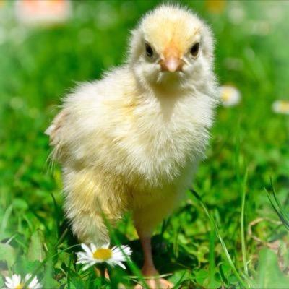

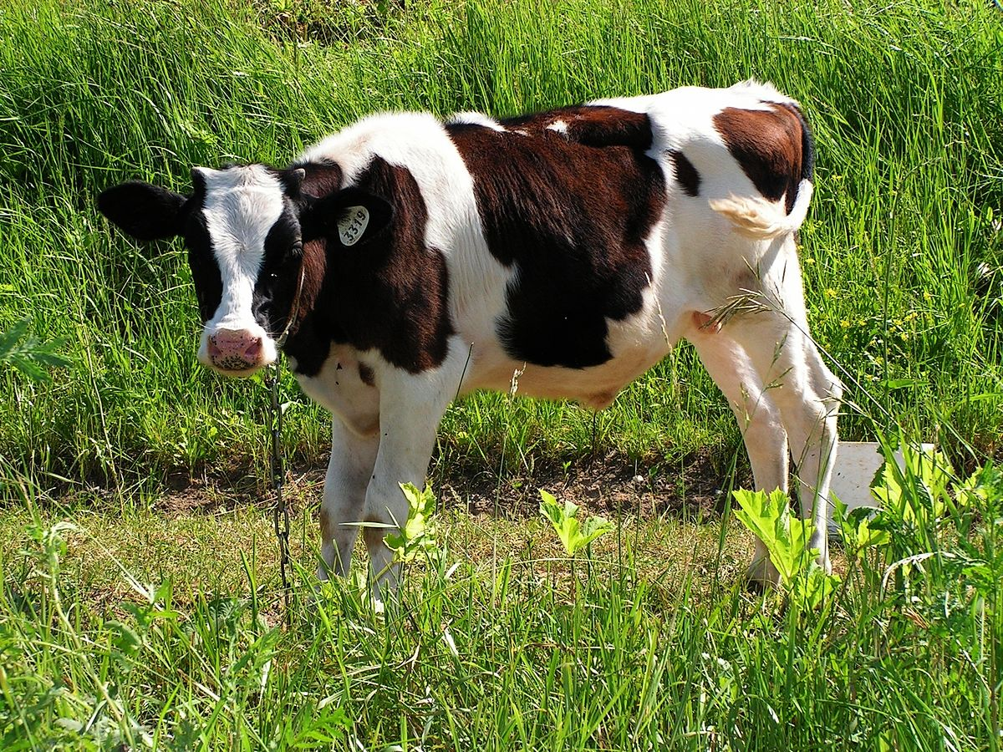

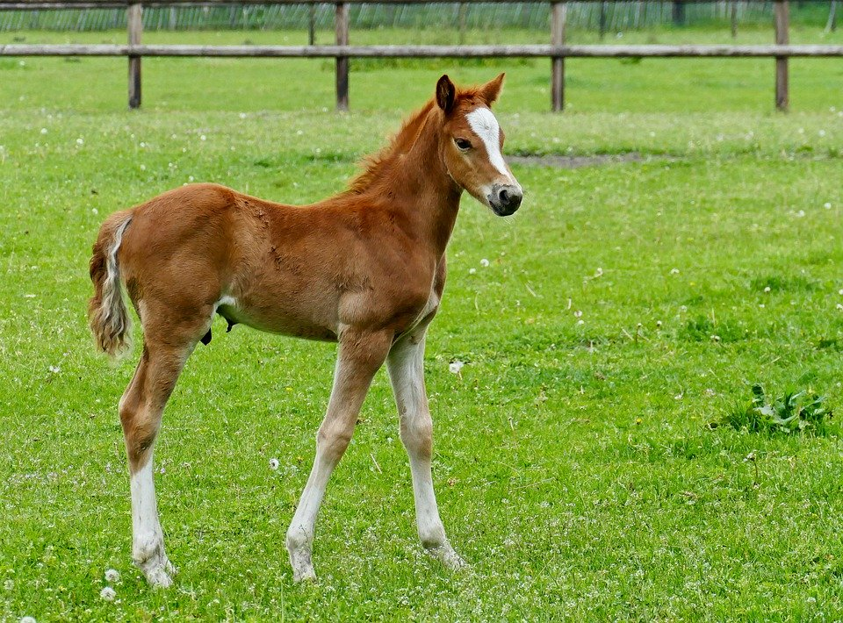

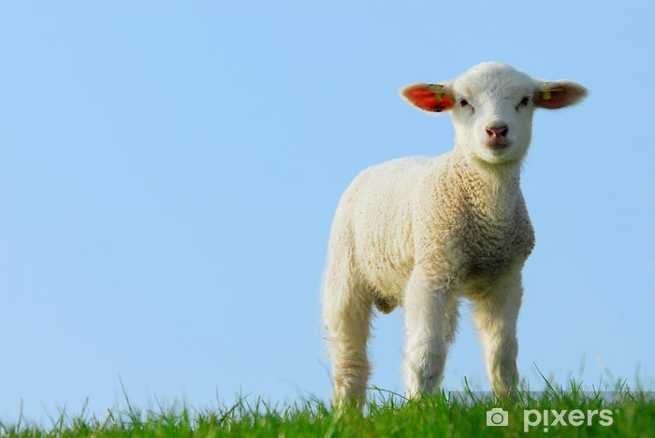

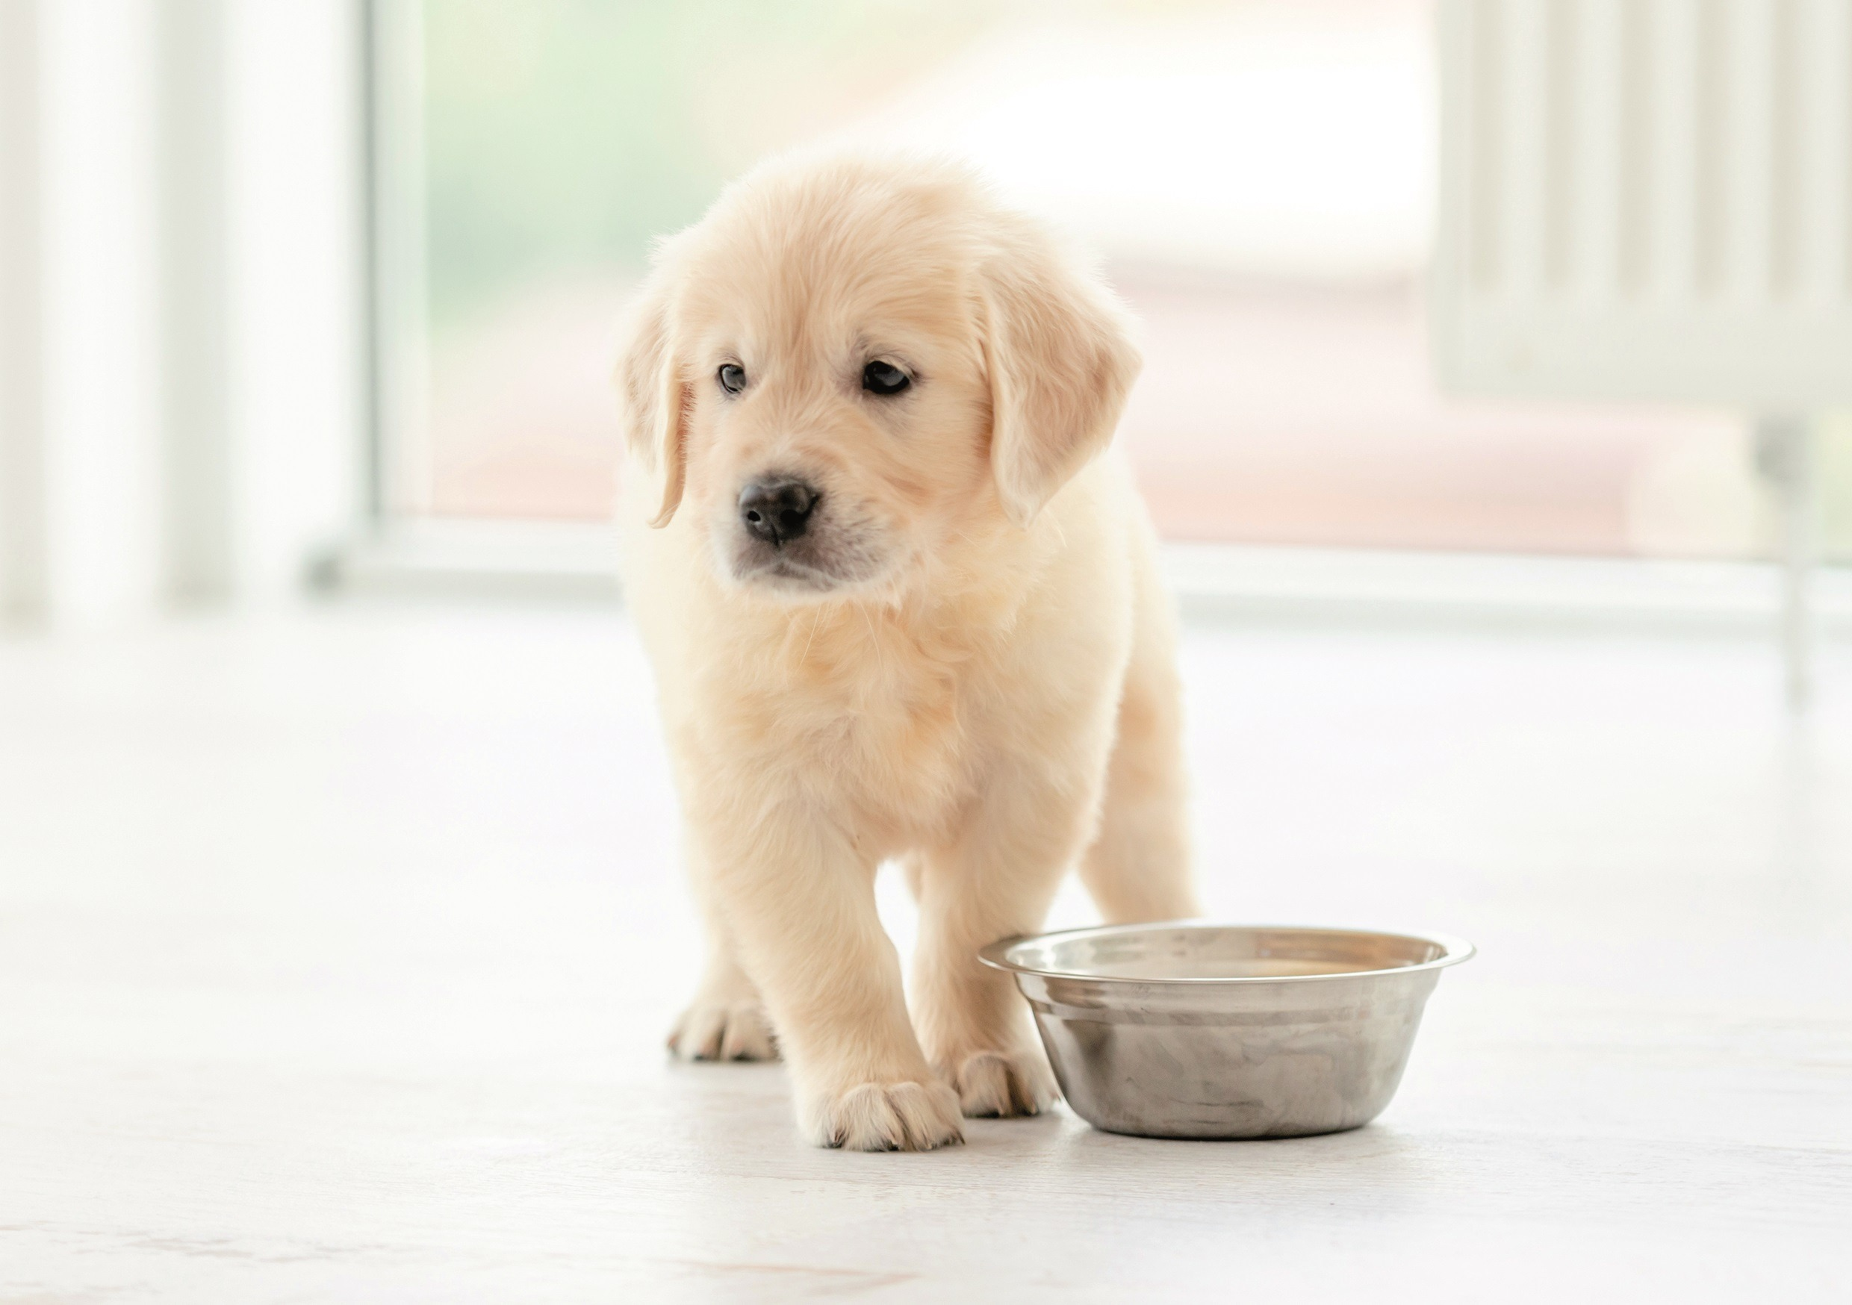

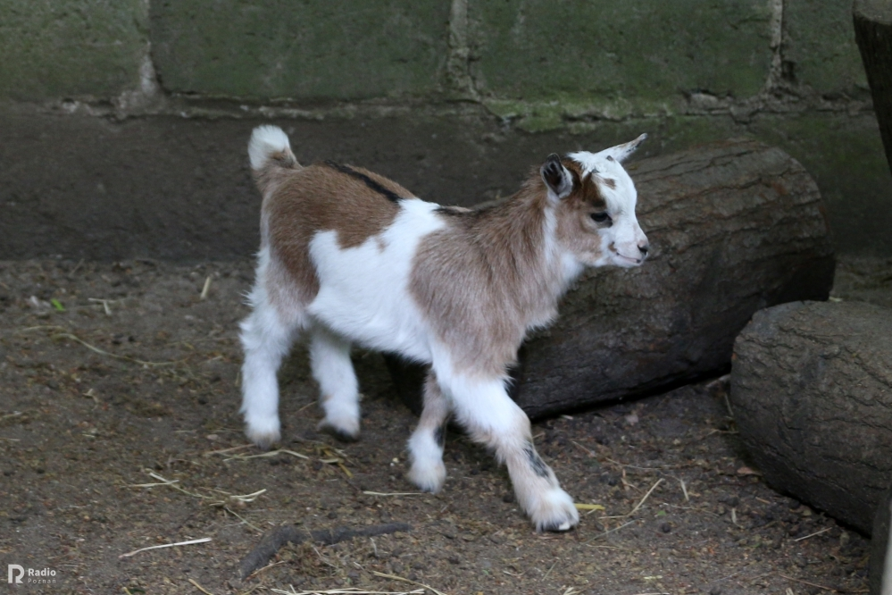

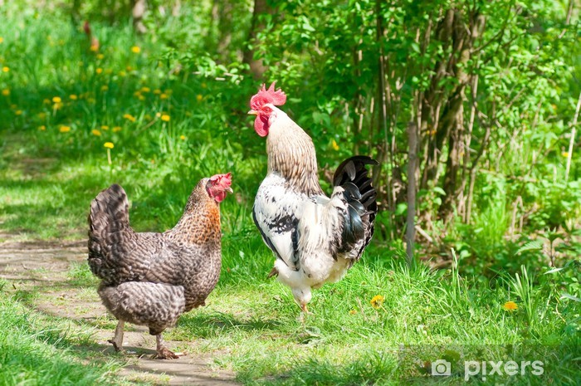

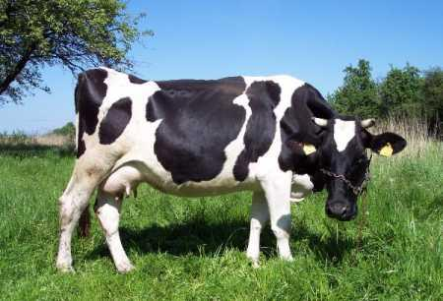

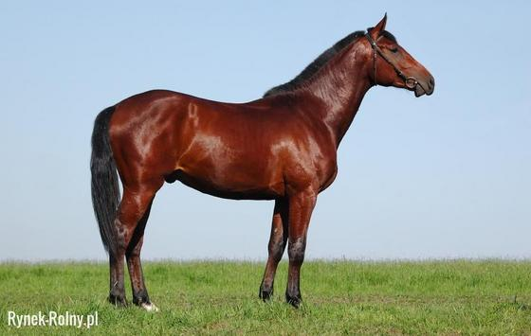

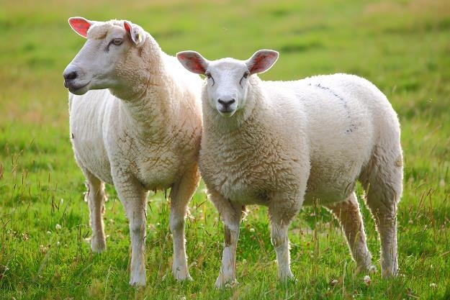

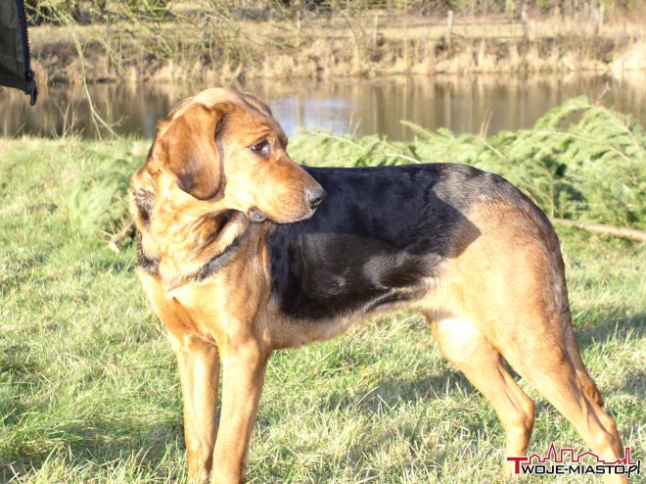

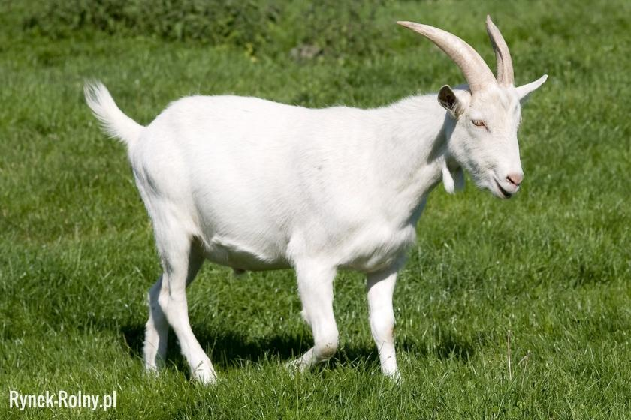

Tu mieszkamy – wykonanie makiet budynków w gospodarstwie wiejskim, próby dopasowania zwierząt do ich domów. Przygotowujemy kartonowe pudełka. Dzieci opisują je, proponują, do czego można by je wykorzystać, mogą przez chwilę pobawić się nimi w sposób dowolny. Następnie dzieci naklejają na nie obrazki (wycinki z gazet) przedstawiające zwierzęta (na każdym pudełku jedno zwierzę): krowę, kurę, świnkę, konia, owcę. Na osobnym pudełku naklejają ilustrację przedstawiającą rolnika wraz z rodziną. Pomagamy przedszkolakom ustalić nazwy poszczególnych budynków oraz dopasować do nich nazwy osób lub zwierząt, które w nich mieszkają. Na każdym pudełku możemy napisać drukowanymi literami nazwę budynku (obora, kurnik, chlew, stajnia, stodoła, spichlerz, dom). Głośno powtarzamy nazwy budynków, dzieląc je na sylaby.
Środki dydaktyczne: tekturowe pudełka, ilustracje zwierząt: krowy, kury, świnki, konia, mazak, klej

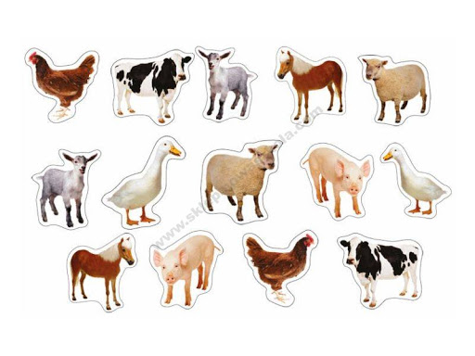

Coś okrągłego – zabawa tropiąca. Prosimy dzieci, aby przyniosły jak najwięcej okrągłych rzeczy.

Kolorowe zabawy – zabawa ruchowa orientacyjno-porządkowa, ćwiczenie spostrzegawczości. Wydajemy komunikaty, np.: Dotykamy czegoś czerwonego/brązowego/szarego/zielonego/ różowego/niebieskiego. Dzieci odszukują rzeczy w podanym kolorze, mogą ich szukać pośród zabawek ogrodowych, a także w częściach garderoby. Możemy podawać mniej sprecyzowane informacje, np.: Dotykamy czegoś jasnego, ciemnego, różnokolorowego.

- Krowy, owce, świnki – zwiedzamy gospodarstwo
Zwierzęce zgadywanki – zagadki, rozwijanie logicznego myślenia, ćwiczenia ortofoniczne. Prowadzący rozkłada ilustracje zwierząt zamieszkujących gospodarstwo wiejskie (koza, kaczka, krowa, świnia, kura, koń, indyk, owca), a następnie recytuje rymowane zagadki:
Muczy: Muuuu, muuuu!
Biegnijcie tu!
Biegnijcie z daleka,
Napijcie się mleka.
Kto wypił, ten jest zuch! (krowa)
Kwiczy: Kwi! Kwi!
No, mówię Ci.
Taplanie się w błocie,
w kałuży przy płocie,
po nocach mi się śni. (świnia)
Beczy: Beee! Bee!
Ach, ostrzyż mnie,
A dam ci wełenkę
Na ciepłą sukienkę,
Skarpetkę albo dwie. (owca)
Gdacze: Ko! Ko!
Widział to kto?
Goniłam robaczka,
Lecz schował się w krzaczkach!
I co? I co ? I pstro! (kura)
Rży: Hiii! Haaa!
Kto gna tak jak ja?
Pęd grzywę rozwiewa,
Kłaniają się drzewa
I wiatr mi w uszach gra! (koń)
Gulgocze: Gul! Gul!
Gdy kroczę wśród pól,
Obnosząc korale,
To puszę się stale!
Prawdziwy ze mnie król! (indyk)
Meczy: Meeee! Meee!
Wciąż brykać chce!
Mam rogi i brodę,
Lecz mocno nie bodę!
Pobawisz ze mną się? (koza)
Kwacze: Kwa! Kwa!
To ja! To ja!
Ma słynną rodaczkę
Kuzynkę Dziwaczkę
Na pewno każdy zna! (kaczka)
Małgorzata Strzałkowska Źródło: Entliczek, Książka 5-latka, Nowa Era, Warszawa 2017, s. 88–89. Po wysłuchaniu każdej z zagadek dzieci wybierają zdjęcia przedstawiające zwierzę, o którym była mowa, nazywają je i naśladują jego odgłosy.
Środki dydaktyczne: zdjęcia przedstawiające zwierzęta z zagadek

W domu czy na podwórku ? – burza mózgów. Prezentujemy dzieciom ilustrację gospodarstwa wiejskiego ze zwierzętami. Prosimy, aby przedszkolaki wymieniły wszystkie poznane dotychczas zwierzęta mieszkające w zagrodzie. Następnie rozpoczyna się burza mózgów na temat tego, czy zwierzętom lepiej żyje się na wsi czy w mieście. Każdy przedszkolak wypowiada się, jakie jest jego zdaniem najlepsze miejsce do życia dla zwierząt. Następnie wszyscy wspólnie zastanawiają się, czy jest możliwe, aby któreś ze zwierząt zamieszkujących wieś mogło zamieszkać w mieście. Dzieci mogą podawać swoje propozycje zwierząt, wyjaśniamy, że niektóre zwierzęta spotykane na wsi mogą żyć także w mieście i spełniać różne role. Jako przykład podaje psy, koty oraz konie (miejskie stadniny lub konie policyjne).
Środki dydaktyczne: ilustracja przedstawiająca gospodarstwo wiejskie i zwierzęta gospodarskie

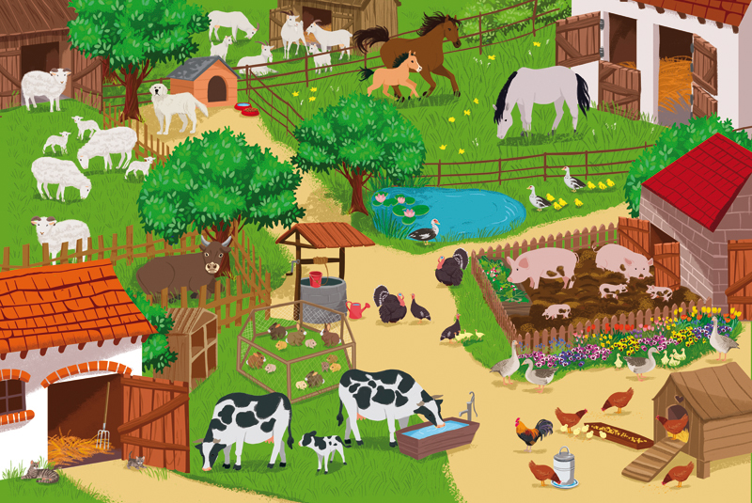

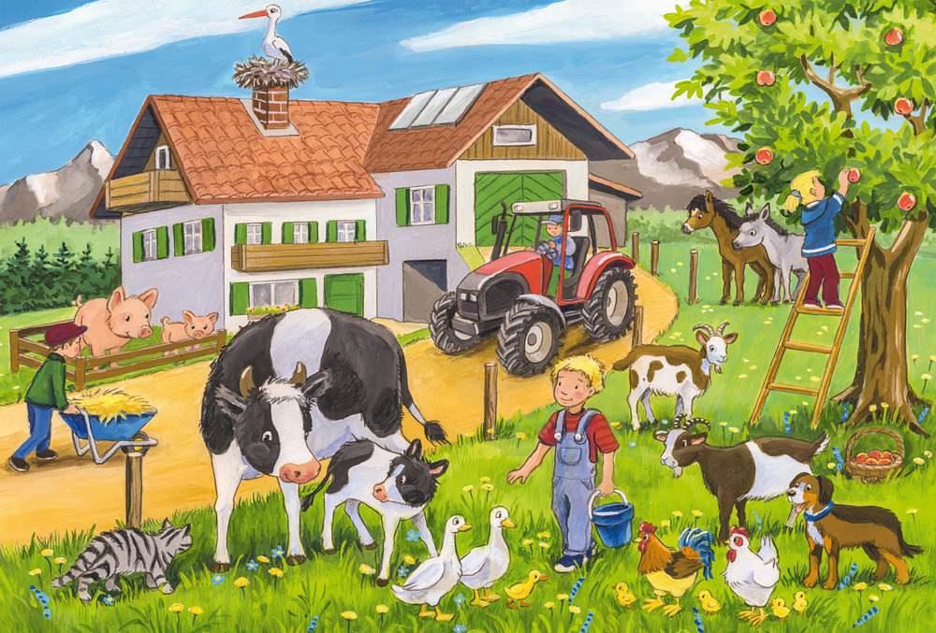

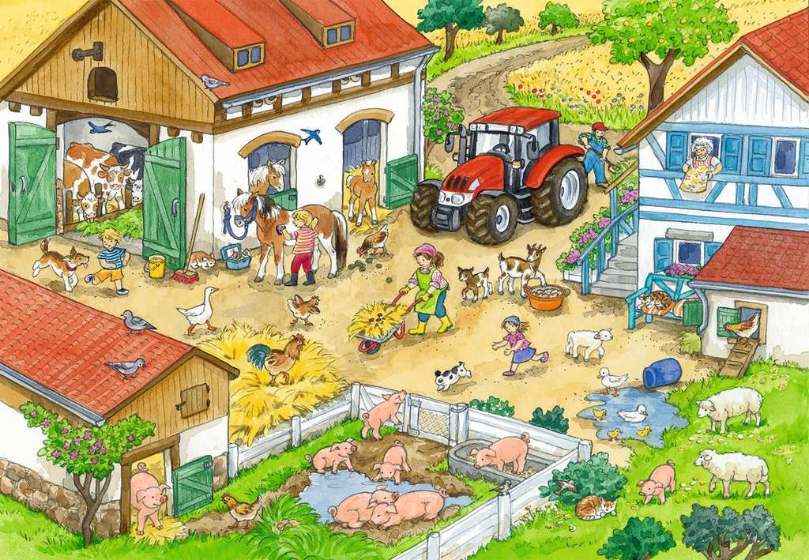

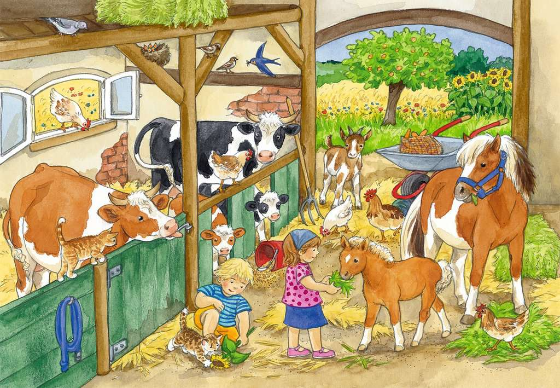

Psy i koty – zabawa ruchowa z elementami czworakowania. Dzieci swobodnie poruszają się w rytm tamburyna. Na hasło: Jesteśmy pieskami dzieci przyjmują pozycję na czworakach i spacerują jak pieski. Kiedy powiemy: Jesteśmy kotkami dzieci przyjmują pozycję na czworakach i wykonują ćwiczenia grzbietu – wyginają kręgosłup raz w górę, raz w dół. Na sygnał tamburyna wracają do biegu.
Środki dydaktyczne: tamburyn

Zwierzęce wzorki – zabawa plastyczna, kalkowanie i kolorowanie, ćwiczenia motoryki małej. Z dostępnych materiałów ilustrowanych, np. gazet, czasopism, plakatów, plansz wybieramy zdjęcia zwierząt, które będą nadawały się do odrysowania (ważne, aby nie były zbyt małe). Dzieci kładą arkusze kalki technicznej na wybranych obrazkach i odrysowują kontury zwierzaków. Następnie dorysowują brakujące elementy i kolorują obrazki. Na koniec porównują swoje prace z oryginałami.
Środki dydaktyczne: kalka techniczna, ilustracje zwierząt z gazet, czasopism, plakatów czy plansz, kredki, ołówki

- Ile tu jest zwierząt?
Łatki – relaksacyjna zabawa grafomotoryczna, wycinanie. Dzieci otrzymują kartkę czarnego papieru oraz nożyczki, w tle gra muzyka relaksacyjna. Dzieci w ciszy wycinają dowolnego kształtu czarne krowie łatki, które będą potrzebne w dalszej części dnia. Nadzorujemy poprawne trzymanie nożyczek.
Środki dydaktyczne: https://www.youtube.com/watch?v=2hjeYoi8td0, czarny papier, nożyczki

Ile zwierząt w zagrodzie? – zabawa matematyczna, szacowanie liczby elementów w zbiorze. Do zabawy można wykorzystać papierowe zwierzątka. Rozkłada na środku cztery szarfy – zagrody dla zwierząt i w każdej umieszczamy papierowe zwierzątka w układzie pionowym, np. w czerwonej szarfie trzy świnki, w niebieskiej pięć kaczek, w żółtej siedem koni, w zielonej 10 krów. Prosimy dzieci, aby przyjrzały się dokładnie zwierzętom w każdej szarfie i zdecydowały (bez przeliczania) w której zagrodzie jest najwięcej zwierzątek, a w której – najmniej. Sprawdzamy wraz z dziećmi, czy udało im się poprawnie oszacować liczbę zwierząt, przeliczając kolejno sylwety w każdej z szarf.
Środki dydaktyczne: rysunki zwierząt, szarfy

Łaciate krówki – zajęcia plastyczno-techniczne z elementami przeliczania. Dzieci otrzymują kartki z szablonami krowy oraz rozkładają wycięte wcześniej łatki. Następnie rzucają kostką. Dzieci przeliczają, ile kropek wylosowały, a następnie naklejają odpowiednią liczbę łatek na swoją krowę.
Środki dydaktyczne: kostka do gry, kartka z szablonem krowy, klej, wcześniej wycięte łatki

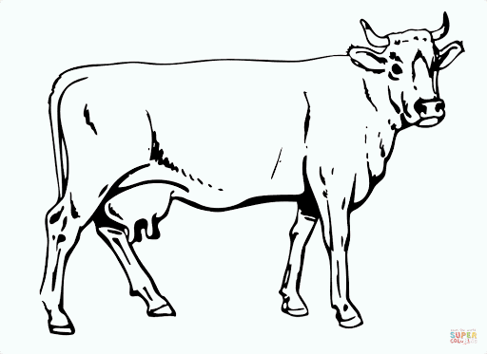

Odpoczynek na wsi – zabawa relaksacyjna z wykorzystaniem krótkiej historyjki wizualizacyjnej. Dzieci kładą się na dywanie. Prosimy, żeby zamknęły oczy i wsłuchały się w treść krótkiej historyjki. Opowiadaniu towarzyszy muzyka.
Spacerujemy kolorową łąką, słyszymy śpiew ptaków, a nad naszymi głowami fruwają kolorowe motyle i pszczoły. Zbliżamy się do małej drewnianej chatki z dachem pokrytym słomą. Przed domem mały piesek merda wesoło ogonkiem, a obok niego kot wygrzewa się w promieniach słońca. Na ławce przed domem siedzą dziadek z babcią i uśmiechają się przyjaźnie. Witamy się z nimi i odwzajemniamy uśmiech. Przechodzimy za chatkę i widzimy pięknego, stojącego na jednej nodze koguta. Dookoła niego spacerują małe kurczątka, wyjadając z trawy ziarenka. W oddali widzimy stado kaczek, które wesoło kwaczą: kwa-kwa-kwa. Czasem przez naszymi oczami przelatuje pszczoła, niosąca do ula nektar, z którego niebawem powstanie pyszny miód. Pod jednym z drzew rozkładamy koc, na którym się kładziemy, by chwilę odpocząć.
Karolina Rozpędek
Po wyobrażeniu sobie powyższej historyjki dzieci mogą wypowiedzieć się na temat tego, czy było to przyjemna wizualizacja, czy chciałyby przenieść się do opisanego miejsca i dlaczego.
Środki dydaktyczne: https://www.youtube.com/watch?v=UEWkptDfE48

Posłuszne kociaki – ćwiczenia orientacji przestrzennej oraz orientacji w schemacie własnego ciała. Każde dziecko otrzymuje kłębek włóczki i rozpoczyna się zabawa w małe kotki. Wydajemy komunikaty, które przedszkolaki wykonują, np.: Kładziemy kłębuszek na lewej/prawej dłoni. Kładziemy kłębuszek na lewej/prawej stopie. Kładziemy kłębuszek na lewym/prawym ramieniu, na głowie, z przodu, z tyłu. Środki dydaktyczne: kłębki włóczki

- Zwierzęta wokół nas
Na wsi – słuchanie opowiadania Wojciecha Widłaka pt. „Na wsi” oraz rozmowa na temat jego treści, wyszukiwanie wśród zabawek zwierząt wiejskich. Czytamy opowiadanie:
Bardzo lubię nasze przedszkole, chyba wam już o tym mówiłem. Ale lubię też różne wyprawy. Przedwczoraj Jagódka zabrała mnie ze sobą i nie dość, że byłem w jej domu, to jeszcze pojechaliśmy z jej mamą do wujka na wieś. Byłem już na wsi, w sadzie, więc myślałem, że teraz będzie tak samo – równiutkie rzędy drzewek, tyle że na owoce chyba jeszcze za wcześnie… Tymczasem było zupełnie inaczej! – Ojej! Twój wujek mieszka w tylu domach na raz? – wyszeptałem Jagódce na ucho, gdy już dojechaliśmy na miejsce. – Nie! – roześmiała się Jagódka – wujek z ciocią mają jeden dom – ten z kwiatami w oknach. – To czyje są inne domy? – zapytałem. – Sam zobaczysz! – odpowiedziała tajemniczo Jagódka. Wydawało mi się, że Jagódka z mamą bardzo długo witają się z ciocią i wujkiem. Nie mogłem się doczekać, aż sprawdzimy, kto mieszka w tych tajemniczych domach. – Możemy zajrzeć do stajni i obory? – zapytała Jagódka. Wujek roześmiał się i powiedział: – Pewnie. Już idziemy. Widzę, że nie możesz się doczekać. I poszliśmy. Było niesamowicie! W stajni mieszkał koń, a właściwie pani koń, czyli klacz. Na nasz widok roześmiała się głośno: „hahaha”. Nie wiedziałem, że konie są takie wesołe. W oborze mieszkały trzy łaciate krowy, wyglądały, jakby je ktoś pomalował w czarne plamy. Jedna z nich miała maleństwo, trochę do niej podobne. Nazywa się cielę. Widziałem, jak piło mleko, i to wcale nie z kubka! Był jeszcze kurnik, a w nim (pewnie się domyślacie) kury. I chlewik, a w nim wcale nie żadne chlewki, tylko świnie. Wszystkie zwierzęta mówiły coś po swojemu, ale niestety, nie wszystko zrozumiałem. W oddzielnym domu stały wielkie maszyny, trochę podobne do tej, która kiedyś przestraszyła mnie i Baltazara – wielkie, a niektóre i zębate. Tym razem wcale się ich nie bałem! – To jest traktor, a to kombajn – opowiadała mi Jagódka. Kiedy szliśmy już z powrotem przez podwórko, spotkaliśmy mamę kaczkę z żółtymi kaczuszkami. Gdyby nie dreptały za swoja mamą, pomyślałbym, że to przedszkolne przytulanki! Spytałem Jagódki czy nie moglibyśmy ich zabrać do przedszkola. – Nie, Kajtku – odpowiedziała poważnie. – To przecież zwierzęta, a nie zabawki! Niby racja, ale trochę mi szkoda. Może znajdziemy w przedszkolu podobne zwierzaki – zabawki?
Wojciech Widłak Źródło: „Entliczek. Książka 5-latka”, Nowa Era, Warszawa 2016, s. 86–87.
Następnie zadajemy pytania: Dokąd pojechali Jagódka z Kajtkiem? Co zaskoczyło Kajtka? Jakie miejsca odwiedził Kajtek podczas wizyty na wsi? Kogo spotkał w stajni, w oborze, w kurniku, w chlewiku? Jakie pojazdy poznał Kajtek?. Na koniec nauczyciel prosi dzieci, aby rozejrzały się po sali i spróbowały wśród zabawek odszukać te, które są imitacjami zwierząt z gospodarstwa wiejskiego.
Środki dydaktyczne: zabawki imitujące zwierzęta wiejskie

Owieczki i świnki – praca plastyczna, technika łączona, rozwijanie zmysłu estetycznego, ćwiczenia motoryki małej i dużej. Dzieci wykonują jedną z prac plastycznych.
• Świnki. Dzieci dzielą różową bibułę na drobne kawałki i naklejają ją na papierowe talerzyki. Wycinają z różowego papieru uszy oraz nosek i naklejają je na talerzyk, na białych kółkach czarnym mazakiem malują oczy i przyklejają w odpowiednich miejscach.
• Owieczki. Dzieci otrzymują watę, którą dzielą na małe kawałki, a następnie naklejają na papierowy talerzyk. Wycinają z papieru buzię i uszy i przyklejają. Na białych kółkach czarnym mazakiem malują oczy i naklejają w odpowiednich miejscach.
Środki dydaktyczne: mazaki, kleje, papierowe talerzyki, wata, różowa bibuła, wycięte z papieru uszy i nosek świnki oraz uszy i buzia owieczki, kredki

Głośno – cicho – zabawa tropiąca, odpowiednie reagowanie na zmianę głosu. Wybieramy zabawkę – zwierzę, np. kotka, i chowamy w wybranym miejscu. Dzieci próbują odnaleźć zabawkę. Rodzic miauczy głośno, kiedy dzieci zbliżają się do zabawki, lub cicho, kiedy się od niej oddalają. Kiedy dzieci są bardzo daleko – milczy.
Środki dydaktyczne: zabawka – kotek

